

Colegio Nuestro Tiempo - R.B.D.: 14.507-6
Teacher of English Language: Francisca Alvarez P.
Profesor de Artes Musicales: Cristóbal Baeza
Guía Articulada
Idioma extranjero: Inglés y Artes Musicales
Segundo Básico
Semanas N°30 y N°31
04 octubre al 15 de octubre

Name: ____________________________________________________________ Grade: _________________________

Objectives | To identify vocabulary related to unit 4: Animals.  To identify and apply the use CAN and CAN’T  To improve speaking skills.
Semana 30
UNIT 4: ANIMALS/Animales
I.Dirígete a la página 58 de tu libro del estudiante y realiza la actividad 6.
Actividad 6: Mira la imagen y escribe la palabra que falta.
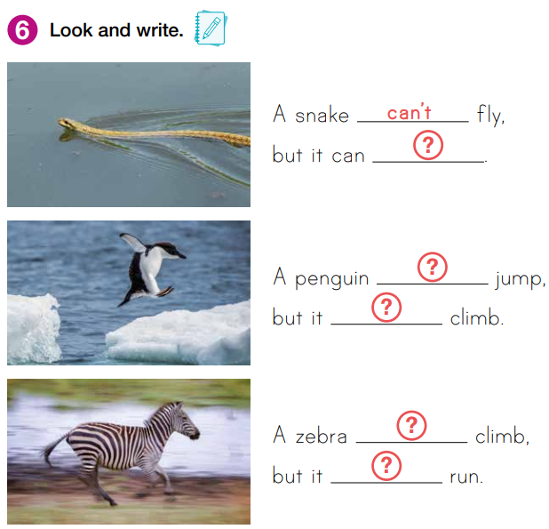

II.Dirígete a tu libro del estudiante página 59 y realiza la actividad 8.
Actividad 8: Lee las descripciones junto a la profesora y dibuja el animal.
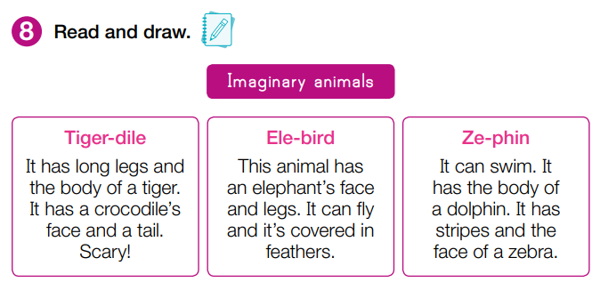

III. Dirígete a tu libro del estudiante página 60 y realiza la actividad 9.
Actividad 9. Encuentra los animales en la imagen.
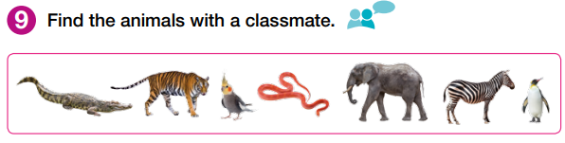

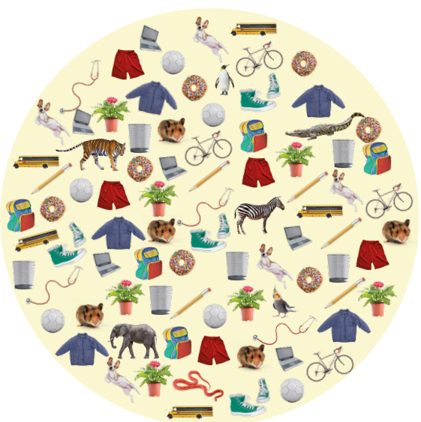

Semana 31
IV. Dirígete a tu libro de actividades página 30 y realiza las actividades 7.
Actividad 7: Lee y encierra la respuesta correcta según la imagen.
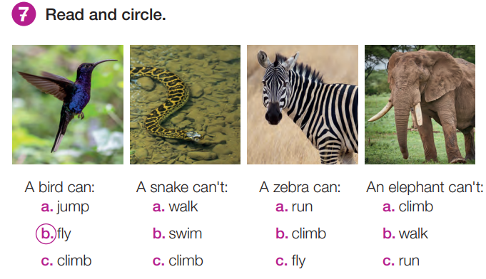

V.Dirígete a tu libro del estudiante página y realiza la actividad 10.
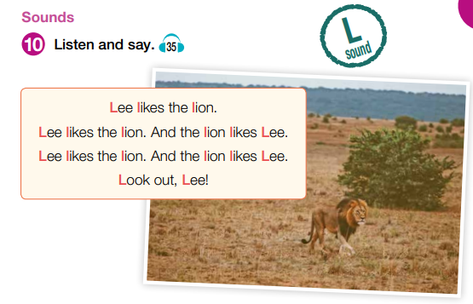
Actividad 10. Pronuncia los trabalenguas.
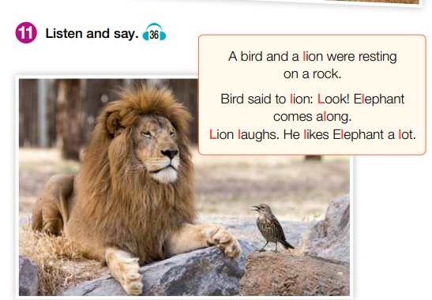

VI. En la siguiente tabla, encontrarás frases útiles al momento de hablar en inglés durante una presentación.

People: | Teachers - classmates
Greetings: | Good morning – Good afternoon - good evening - Goodnight
Introduce ourselves | My name is…. – I’m in …grade. - We are ….
Introducing our science project | My science project is called ….  Our science project is called ….
Ways to finish our presentation: | This is the end of my presentation… Thank you for your time  This is the end of our presentation…Thank you for your time
Asks for questions | Are there any questions?  Does anyone have a question?
How to say numbers and signs: | % percent st=first nd=second rd=third m=meters . point T° degrees  Billion - million - thousand - hundred

Actividades de Música
Desarrollando la Creatividad
Objetivo: Poner en práctica distintas técnicas para desarrollar la creatividad musical/artística.

Como ya habíamos comentado, este trimestre trabajaremos con nuestra creatividad, por lo que las actividades que desarrollaremos tendrán por objetivo estimular nuestra creatividad.
Actividad 1
Conversando con mi cuerpo.
En esta actividad intentaremos buscar un espacio cómodo en el que me pueda sentar, sin distracciones, la idea es poder realizarlo con quien te ayude con las clases online para poder repetirlo nuevamente en la clase virtual.
Es importante que haya alguien junto a ti que vaya leyendo las instrucciones, con voz suave y que esté atento a tus reacciones.
Paso a paso:
- Siéntate o acuéstate boca arriba en un lugar cómodo, en que no tengas distracciones.
- Cierra tus ojos y concéntrate en tu respiración, respira normalmente, sin forzar ningún tipo de respiración.
- Ahora imagina que te puedes observar desde afuera, y que, como un perrito, la mejor manera de observar las distintas partes de tu cuerpo, es a través del olfato, entonces, imagínate que tu respiración va recorriendo las distintas partes de tu cuerpo, desde tus pies hacia tu cabeza.
- Si hay alguna parte de tu cuerpo que te hace sentir incómoda/o intenta quedarte un momento en esa zona y simplemente obsérvala con la respiración, lo mismo si te sientes cómoda/o.
- Finalmente, imagina que vuelves a estar en la posición en la que dejaste tu cuerpo, lentamente vuelve a abrir los ojos e incorpórate nuevamente.
A continuación, te invito a responder las siguientes preguntas:
- ¿Cómo te sentiste durante el ejercicio?

- ¿Qué partes de tu cuerpo se sintieron más cómodas?

- ¿Qué partes de tu cuerpo se sentían incómodas?

- Finalmente te invito a hacer un dibujo sobre esta conversación con tu cuerpo.

Actividad 2.
Saludo al Sol
El siguiente ejercicio nos ayuda a activar de manera general nuestro cuerpo y es una excelente manera de empezar el día o cualquier actividad que vayamos a realizar.
Te invito a ver el siguiente video para que lo puedas realizar con tu familia, lo volveremos a realizar en la clase virtual.
Puedes acceder al video a través del siguiente enlace: https://youtu.be/7fHpf4A9P1I

Finalmente, te invito a realizar un dibujo sobre cómo te sentiste realizando esta actividad.

Recuerda!! : En caso de tener dudas o consultas sobre las actividades de alguna guía, no duden en escribir al correo francisca.alvarez@nuestrotiempo.cl o a cristobal.baeza@nuestrotiempo.cl
Así mismo, tomar fotos y/o enviar las guías a CLASSROOM para ser revisadas y entregar retroalimentación de sus trabajos.

